北京市海淀区培星小学章程
（试行）

北京市海淀区培星小学章程
（试行）
- 总则
- 以习近平新时代中国特色社会主义思想为指导，深入学习贯彻习近平总书记关于教育的重要论述，全面贯彻党的教育方针，坚持社会主义办学方向， 加强党对教育的全面领导，落实立德树人根本任务，培养德智体美劳全面发展的社会主义建设者和接班人，结合办学实际，制定本章程。
- 学校名称：北京市海淀区培星小学。
- 学校地址：北京市海淀区厢红旗19号（南校区）
北京市海淀区厢红旗董四墓36号（北校区）
- 办学规模：学校形成一校两址的办学格局，即培星小学南校区（3--6年级）、培星小学北校区（1--2年级）。其中南校区占地面积11970.36平方米，建筑面积11781.73平方米；北校区占地面积6433.86平方米，建筑面积4929.09平方米。
- 学校性质：海淀区教委直属全民所有制事业单位。
- 学校实施义务教育，修业年限为6年，实行走读的办学形式。
- 学校坚持依法治校，依法行使法律权利，充分履行法律义务。建立法律顾问制度，充分发挥法律顾问在学校治理中的作用。
- 办学理念：做更好的自己、为幸福人生奠基
（一）理念体系的呈现及阐释：
“做更好的自己”这一学校核心价值观，表达了培星小学坚持“立德树人”教育方针，走具有自身特性的学校发展与探索之路：客观认识到每个人和每所学校都远非完美无缺，在客观自我分析与认识的基础上，我们可以努力做到不断地寻找更好，我们追求每一天的点滴成长、进步和卓越。同时站在学生的角度，做更好的自己，要求学校教育者要关注每一个学生，从纵向的、发展的、成长的视角来看待学生，培养学生多方面的素养，促进每一个孩子全面发展；站在教师的角度，做更好的自己，要求学校以关爱和信任，激发教师的爱心和责任心，引导教师自主发展、主动成长，打造学校爱生团队；站在学校的角度，做更好的自己，就是要恪守自身的发展理念，脚踏实地，调动各方的力量为学生的成长服务，让家长和社区成为培养学生的同盟军。因此我们不断追求今天的培星比昨天好，明天的培星比今天更好！我们相信这种不断超越自我的理想和激情永远是培星发展的生命和灵魂。围绕这样的理念我们还制定了培星小学学生培养目标、教师发展目标和学校发展愿景。特别是围绕着如何培养最好的学生、做最好的教师我们开展了全校的互动式培训，在老师们的共同讨论与梳理中我们明确了培星学生应该培养的六个素养以及最好的教师身上必须具备的六个特质，这两年来我们都是紧紧围绕着如何培养最好的学生，怎样打造最好的教师团队来努力构建自己的特色育人体系，力求从文化建设、课程建设、实践活动、综合评价、外部影响等几方面全面构建和实施培星教育的理想。
培星小学理念体系图
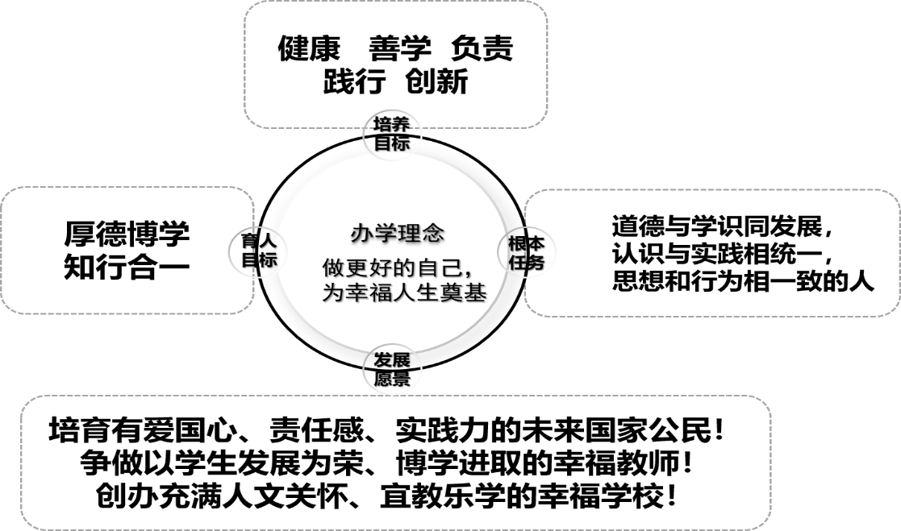

（二）实践体系：
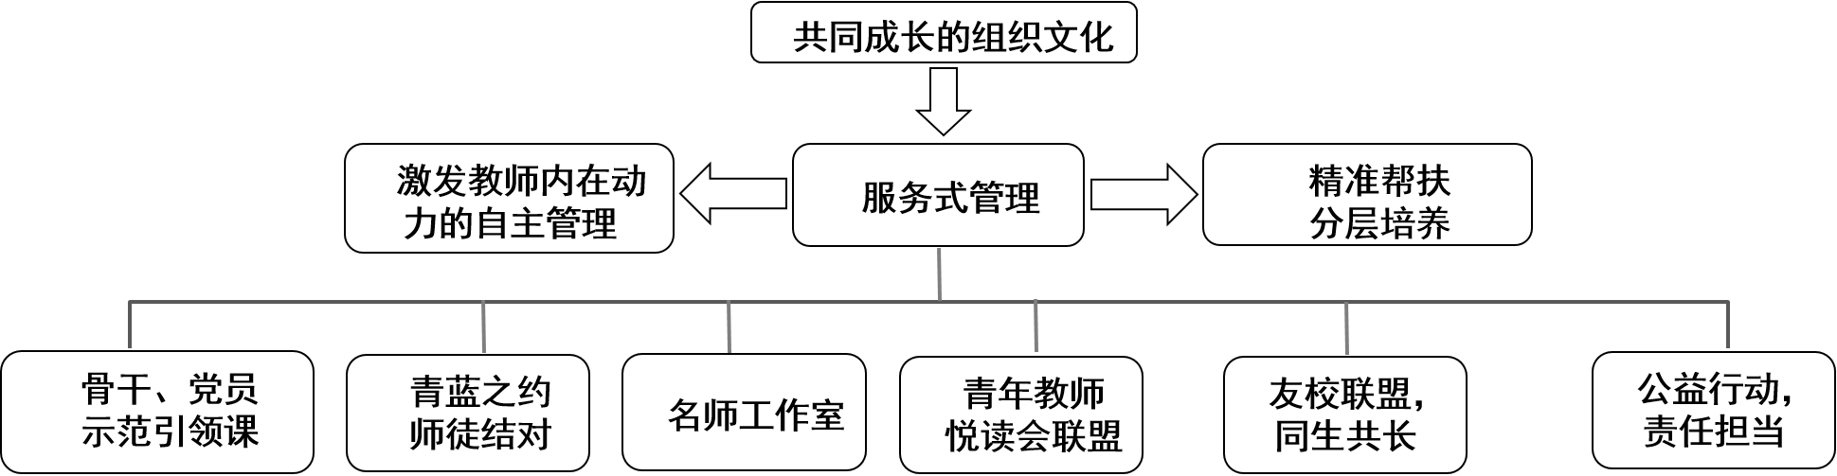
1、以人为本的自主管理文化：我们认为每一所新优质学校都应该是一个学习共同体，是师生共同成长的摇篮。我们的使命就是要创设一种共同学习和成长的组织文化，因此在“做更好的自己”的理念指引下，我校通过服务式管理和精准帮扶、分层培养的策略，激发不同层次教师的内在动力，最终推动团队的整体发展。管理结构如下：
2、全员育德的德育管理文化
（1）德育管理自主化。建立班级自检制，推行“我的班级我管理，我的班级我负责”的自主管理模式，让学生在自我管理与负责中养成良好习惯。
（2）德育队伍专业化。落实“立德树人”教育目标，加强德育队伍建设，形成全员育人、全科育人、全程育人的良好育人模式。
（3）德育评价科学化。建立和完善培星之星评定、班主任绩效考核、德育学科评价和学校德育工作评估四项德育评价机制。
（4）德育组织多元化、网络化。三年内，初步建立学校、家庭、社会三位一体的德育资源库及网络，形成学校为主渠道，家庭、社区参与的工作格局。
3、科学严谨的教学管理特色
（1）教学管理规范化。加强教学管理制度建设，规范教学管理标准，形成标准化、规范化、系列化的教学管理体系。
（2）教学管理精细化。在教学管理体系建立的同时，强调教学管理精细化设计，从备课、上课、评课、作业、考试评价等多角度制定标准、监督落实，促进教学管理的高效实施。
（3）教学管理服务化。树立“服务即管理”的管理理念，坚持对教师进行帮助和指导，以服务代管理，以服务促管理，促进教师专业发展和学校全面教学水平的提升。
第九条 培星育人目标：厚德博学·知行合一。
第十条 根本任务：培养道德与学识同发展、认识与实践相统一、思想和行为相一致的人，最终实现厚德博学、知行合一的培养目标。
第十一条 办学愿景：培育有爱国心、责任感、实践力的未来国家公民！
争做以学生发展为荣、博学进取的幸福教师！
创办充满人文关怀、宜教乐学的幸福学校！
第十二条 教风：勤勉治学 立德树人
勤勉治学：作为教师应勤奋钻研、勉励上进，不断学习，以广博的知识转化为教学中的真知灼见，让学生学有所获。
立德树人：以高尚的品德修己以安人,以高尚的人格感染学生。以人才培养为使命,春风化雨，润物无声。
第十三条 学风：勤思善学、知行合一
1、勤思：在学习中有认真的态度、严谨的作风、爱思考的习惯。发奋努力，不怕困难。
2、善学：热爱学习、善于学习，在学习中不断提升核心素养。
3、知行合一：勇于实践，乐于探索。认识与实践、思想和行为和谐发展。
第十四条 校训：厚德博学、追求卓越。
校训由原国家军委副主席迟浩田题写。校训不仅体现了培星小学育人为本，全面发展的办学理念，更表达了培星小学全体师生追求品德高尚、学识广博、德才兼备、不断超越的人生理想。
第十五条 校徽：
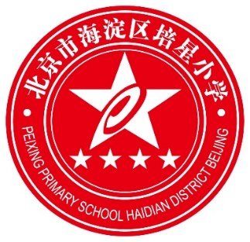
校徽释义：校徽图案以“培星”首写字母“P”和五角星组合设计而成，意在突出校徽的特有性和专一性，既是“培星小学”校名的体现，也是“培星教育”的醒目标志。校徽的红色代表国旗的颜色，象征着热情与奔放。最大的星星代表了我们的学生，也体现了我们对教育的理解：学校教育的出发点和最终目标都是为了孩子更好地成长，我们要办以孩子为中心的学校，在培星每个孩子都是一颗闪亮的星星。下面的四颗小星星分别代表了学校、家庭、社区和社会，大家要团结协作、共育新星的美好前景。同时也代表了学校致力于“为党育人、为国育才”，培养教师和学生成才成长的美好理想。
第十六条 校旗：

第十七条 校歌：《星光送我去远航》
1.西山脚下军营旁，绿杨荫里好学堂，培星师生手拉手，张开笑脸迎朝阳。
培星你好，老师您好！啊，金色童年多美好，书声朗朗翰墨香。中华少年当自强，
星光送我去远航。
2.西山脚下军营旁，励志成人好学堂，培星校园歌声扬，星星火炬放光芒。
培星你好，老师您好！啊，继承先辈的理想，努力学习快快成长。中华少年当自强，星光送我去远航。
第十八条 校刊：《星之苑》

第二章管理体制
第十九条 学校实行校长负责制。校长是学校的法定代表人，全面负责学校各
方面的管理工作。
第二十条 校长的主要职责是：
（一）全面贯彻党的教育方针、国家的教育法律法规、方针政策和教育行政部门的政策，努力提高办学质量和办学效益。
（二）建立学校发展愿景，制定学校发展规划和学年度工作计划，并组织实施。
（三）全面管理学校教育、教学、人事、财务、总务等各项工作。
（四）全面实施素质教育，为学生全面发展和学生终身发展奠定基础。
（五）加强教师队伍建设，全面提高教师素质，促进教师的专业发展。
（六）开展校园环境和校园文化建设，保障校园安全，建立和谐的育人环境。
（七）每星期召开一次行政会议，研究学校的教育教学工作，每学期召开一次教育教学研讨会，总结经验。定期听取各部门主管领导及组长的工作汇报，部署下阶段的工作任务。
（八）发挥学校教育的社会功能。积极参与社区教育活动，依靠当地社区努力促进学校教育、家庭教育、社区教育活动的协调开展。
第二十一条 校长的主要权限是：
（一）按照国家有关规定，对学校的教育教学和行政工作进行决策和统一指挥。
（二）决定学校内部机构和岗位的设置，提名、聘任副校长和中层干部。
（三）组织召开行政例会，对工作成绩显著的教职工给予奖励；对严重违纪，给学校工作造成重大损失的教职工给予处分；对不胜任本职工作和拒绝接受工作调动、安排的教职工予以解聘或辞退；对教职工的重大奖励或行政处分要听取党组织和工会的意见，并按有关规定，报上级教育行政部门批准。
（四）合理支配和使用学校经费，保证校舍和教学设备完好。
（五）按市教委有关招生规定，保证施教区内适龄儿童全部入学。
- 行使国家和教育行政部门授予的其他职权。
第二十二条 学校每周召开一次行政会议，围绕坚持学校重大问题集体讨论的原则。行政会议由校长主持，行政会议成员为：校长、党总支书记、党总支副书记、副校长、各部门主管领导。必要时可召开行政扩大会议。行政会议坚持民主集中制。
第二十三条 学校重大问题包括：
(一)学校章程的制定和修改；
(二)学校发展规划、年度与学期工作计划的编制与制定；
(三)校内机构的设置；
(四)重大改革措施及规章制度的研究制定；
(五)中层行政干部人事安排方案；
(六)教师队伍建设实施方案的制定；
(七)学校精神文明建设实施方案的制定；
(八)年度经费预算、决算安排；
(九)重大基建项目、大宗购置和大额经费支出安排；
(十)教职工考核奖惩、教育国际交流方案；
(十一)其他重大问题。
第二十四条 学校重大问题决策的主要程序：
(一)校长根据上级党组织和教育行政部门的要求和学校的实际情况，经与学校党总支书记商讨，提出解决学校重大问题的初步设想。
(二)校长进行广泛深入的调查研究，认真听取党内外群众意见。
(三)坚持党对教育的全面领导，党组织书记与校长就重大问题进行研究，形成共识和主导性意见，提交校行政会。
(四)校长主持召开校务会议讨论、决策。凡属教代会职权范围的事项，提交教代会审议。
(五)校长按照决策组织实施，党组织保证监督实施。
(六)在学校职权之外的重大问题，经请示按上级主管部门意见解决。
第二十五条 学校党总支依照法律和有关规定，按照中国共产党章程，发挥政治核心作用，全面负责学校党的思想、组织、作风、廉洁和制度建设，把握学校发展方向，参与决定重大问题并监督实施，支持和保证校长依法行使职权，领导学校德育和思想政治工作，培育和践行社会主义核心价值观，维护各方合法权益，推动学校健康发展。其主要职责任务是：
（一）全面贯彻执行党的理论和路线方针政策，贯彻执行党的教育方针，引导监督学校遵守国家法律法规，推进依法治校，促进规范管理，确保正确办学方向。
（二）参与讨论决定学校发展规划、重要改革、财务预决算和教学科研、招生录取、基本建设等方面的重大事项，以及涉及师生员工切身利益的重要问题，保障监督其实施，推动学校各项任务落实。
（三）坚持党管干部原则，在选人用人中发挥主导作用，负责学校内设机构负责人的教育培养和选拔任用，协助上级党组织做好学校领导人员的教育管理监督等工作。
（四）坚持党管人才原则，参与讨论决定学校人才工作政策措施，会同有关方面做好各类人才培养、引进、使用、管理、服务和奖惩工作，对教职工聘用考评、职称评审等提出意见。
（五）坚持立德树人、德育为先，做好思想政治工作和意识形态工作，开展社会主义核心价值观教育，加强师德建设，加强学校文化和精神文明建设，推动形成良好校风、教风、学风。
（六）加强党组织自身建设，完善学校党组织设置和工作机制，创建学习型服务型创新型党组织，加强和规范党内政治生活，扩大党内基层民主，强化党内监督，做好发展党员和党员教育管理服务工作。
（七）领导学校党的纪律检查工作，落实党风廉政建设责任制。
（八）领导工会、共青团、少先队等群团组织和教职工大会（代表大会），做好统一战线工作。
第二十六条 学校成立教职工代表大会，教职工代表大会是教职工依法参与学校民主管理和监督的基本形式。学校建立并不断完善教职工代表大会制度。代表名额不少于教职工总数的15%。教代会每五年为一届，每学年至少要召开一至二次，每次会议必须有三分之二以上的代表出席方能召开。遇有重大事项，经学校党、政、工领导研究或二分之一以上教职工代表的提议，可以召开代表临时会议。
第二十七条 教职工代表大会的主要职权有：
(一) 听取学校章程草案的制定和修订情况报告，提出修改意见和建议；
（二）听取学校发展规划、教职工队伍建设、教育教学改革、校园建设以及其他重大改革和重大问题解决方案的报告，提出意见和建议；
（三）听取学校年度工作、财务工作、工会工作报告以及其他专项工作报告，提出意见和建议；
（四）讨论通过学校提出的与教职工利益直接相关的福利、校内分配实施方案以及相应的教职工聘任、考核、奖惩办法；
(五)审议学校上一届（次）教职工代表大会提案的办理情况报告；
(六)按照有关工作规定和安排评议学校领导干部；
（七）通过多种方式对学校工作提出意见和建议，监督学校章程、规章制度和决策的落实，提出整改意见和建议；
（八）讨论法律法规规章规定的和学校及学校工会商定的其他事项。
第二十八条 工会委员会是教代会的工作机构，负责教代会的日常工作。
第二十九条 学校设副书记1名、副校长2名，副书记、副校长受校长委托管理学校教育、教学、党务、工会等各种行政工作，听从校长指挥，向校长负责。德育副校长负责学校德育管理工作；教学副校长负责学校教学管理工作、教师队伍建设工作；副书记负责学校党务、教科研、督导、工会工作 。
第三十条 学校设党务办、教务处、学生处、教科研室、总务处、财务室、信息中心、人事办公室、档案室等职能部门，由校长聘任各处主任和副主任。党务办公室负责各种会议安排、学校日常工作安排、学校各部门工作沟通协调。教务处负责教务管理、考务管理、学籍管理、教师考勤统计。教科研室负责学校的教科研工作。学生处负责学校的德育工作、招生工作、学校宣传、对外接待、对外联络、校外活动、社区工作。总务处负责后勤保障、安全保卫。信息中心负责学校信息化管理以及软件硬件维护。人事办公室负责学校人事管理。档案室负责教师、学生获奖统计、档案管理、文印管理。
第三十一条 学校实行年级责任制，每个年级设年级组长1名，具体指导和实施年级的管理和教育教学工作。
第三十二条 按学科设立教研组，设组长1名，组织本教研组教师开展教学常规工作及教科研活动，提高相关学科的教学水平。
第三十三条 学校以班级为教育教学工作基本单位，班主任和副班主任是班集体组织者、教育者、指导者，并负有协调本班级各科教育教学工作和沟通学校与家庭、社会之间联系的责任。
第三十四条 学校努力建设家校和谐的教育环境。以坚持立德树人、坚持以生为本、坚持需求向导为原则，分别成立班级、年级、校级家长委员会，形成三级家委会制度。学校主动与社会、家庭联系沟通，建立家长和社区资源库，依托社区，开发社区教育资源，充分发挥中国林业科学研究院、北京植物园等资源单位的作用，开展社会实践活动，为学生创造深入学习、服务社区和实践体验的机会。充分发挥家长的教育智慧和教育力量、定期开展各年级的家长大讲堂和走进社区等活动，形成学校、家庭、社区三位一体的育人机制。
第三十五条 学校接受上级教育行政、督导部门的督导评估，接受纪检、审计、物价、检查部门及社会各界的监督。
第三十六条 学校实施校务公开制度。设立校务委员会，成员包括党组织书记、校长、副书记、副校长、纪检委员及工会主席。党组织书记直接分管德育工作，定期与德育干部研究德育工作，推动解决重要问题。

学校管理网络图示
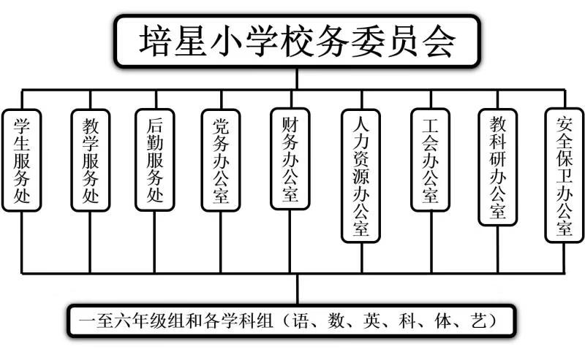

第三章 教育、教学、教科研管理
第三十七条 秉承“做更好的自己，为幸福人生奠基”理念，以德育教育为首，以能力培养为重，以课程整合为突破口，把立德树人作为学校教育的根本任务。
第三十八条 立足于浓郁革命历史传统，贯彻国家德育大纲，加强和改进德育工作，通过各种形式加强学生的爱国主义、集体主义、民主精神等思想教育，开展理想教育、道德教育、劳动教育、法制教育、心理健康教育、民族团结教育、安全教育及学校优良传统教育，促使学生良好习惯和健康人格的形成。
第三十九条 学校倡导大德育观，强调人人都是德育工作者。学校德育实行三级管理体制。第一级是学校行政会，主管德育的副校长把学校德育工作向行政会作汇报，校长根据学校整体部署，结合其他领导的意见进行决策,对德育工作提出目标和要求。第二级是学校德育工作小组，根据学校计划和行政会决议制定德育工作计划,负责部署学校重大德育活动。小组由主管德育副校长领导，组员包括班主任代表、各年级组长、学科组组长；第三级是年级主管，制定切实可行的德育工作实施方案,负责年级德育工作的组织和管理。
第四十条 学校德育工作以全员德育理念为指导，加强德育队伍建设，提高德育科学性；创新德育活动形式，提高德育实效性；尊重学生发展差异，提高德育针对性，并依托“知行德育体系”的全面构建，推动德育工作的纵深化、综合化、特色化发展。
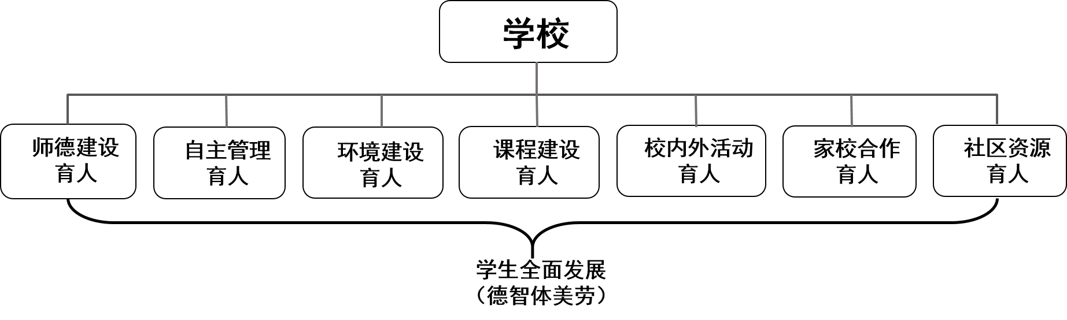
第四十一条 依托学校组织的仪式性活动与学生自组织的自主性活动，充分发挥学生的德育主体地位。通过课堂渗透、班队会、每周升旗仪式、重要节日活动、重大比赛、社会实践等活动为学生传递传统美德的力量。通过行进管乐团、戏剧社等50多个学生社团，培养学生自主意识和自主管理、自主活动的能力；组织少代会，充分发挥少先队员代表的作用，参与学校的各项建设。
第四十二条 系统整合国家、地方、学校三级课程，构建知行课程体系。知行课程是以“知行合一”为基本理念，以学生发展为中心，面向学生的核心素养培养的课程体系。通过基础课程、拓展课程、实践活动课程这三大类的课程设置，协调学生共性需求和个性需求之间的关系，带领学生经历知与行的实践学习过程；通过五个课程领域建设，拓展课程广度，丰富课程内容，促进学生的多领域全面发展；通过整体建设，用实践体验的学习方式，将学生的知与行融会贯通，落实“厚德博学•知行合一”的育人目标。
第四十三条 关注学生发展需求，创设灵动课堂。通过为学生创设民主、安全、和谐的心理环境，建立宽松、平等的教学氛围，培养勤思、善学、实践、创新的培星学子。
第四十四条 全面了解学生的学习特点，努力实现因材施教。转变教育理念、落实课程改革新要求、合理规划教学内容和教学时间，重新谋划教学重心和教学重点，促进学生全面而有个性的成长。
第四十五条 切实转变教育观念，创新减负工作途径，不断减轻学生过重学习负担，提高课堂教学实效性，把减负落实到教育教学的全过程。学校制定“减负增效”指导意见和实施细则，关爱每一名学生，尊重学生的认知规律，提高课堂教学效，继续完善特色课程建设，为不同学生提供个性化教育，加强规范化管理，将减负纳入教育教学的过程性评价，制定教师评价和班级管理的评价指标，加强质量监控，运用质量监控的有效信息，总结经验，分析原因，明确方向，制定措施。同时，加强交流反馈，进行教师、学生、家长的全方位对话和调研，反馈教育教学的成效。
第四十六条 遵循立足课堂、面向全体的原则，学校在国家规定的基础课程之外还设立了拓展课程与实践课程三大类课程。通过必修课与选修课结合、长课与微课结合、校内与校外结合等多种方式，为每一个孩子的多元发展提供机会和舞台。同时我们还建立了网上选课系统，为每一个孩子的自主选择提供机会。在每一个学生都能够获得综合素质提升的同时，也为他们进行个性化指导，让每一个孩子都成为更好的自己。
第四十七条 严格执行国家教育部颁布的课程计划、教学大纲、教学计划。严格按各科教学规范和学校其他的有关规定进行教学活动。抓好备课、课堂教学、作业批改、课外辅导、教学质量检查、课外活动等环节管理，特别是通过集体学习新课程理论、专家引领提升课程设计与开发水平等课程管理举措，通过行政听课、增加常态课研究、深化随班就读课研究等课堂管理举措，着力提升教育教学的科学化管理水平。
第四十八条 执行国家教育考试制度。按上级教育行政部门规定组织好期末教学质量监测及各学科的毕业考试。
第四十九条 运用自我评价、考核评价和学生评价等方式，组织教学质量评估活动，“单元成绩+期末成绩+学科实践成绩=学期总成绩”。制定更加关注过程、关注实践能力培养的学科评价要素。通过评价方式的变革撬动和引领教师、家长育人观念的转变，让知行课程的核心素养培养目标真正的落地，促进学生实践能力与综合素养的发展。
第五十条 学校教科研室在海淀区教育科学研究院的领导下开展各项工作。学校教科研工作以提升教师的科研水平和科研能力为出发点和落脚点。紧密围绕国家教育方针、学校中心工作和教师迫切需要解决的问题、难题开展教育教学研究，通过开展基于问题的小课题研究为教师提供方法指导和必要的服务支持。
第五十一条 学校教育科研管理工作的核心是：服务教师专业发展。把教师专业发展需求作为工作的起点，把教师专业发展的满意度作为评价科研管理工作的主要标准。为不同层次的教师量身定制培养目标
第五十二条 学校教育科研工作的主要内容：课题研究管理工作、教师科研培训工作、科研成果管理工作、课程研究管理工作、学校教育宣传工作、科研课题研究工作。
第五十三条 学校成立以校长为首的艺术教育领导小组，由主管副校长负责管理工作，各行政部门相互协调，共同管理学校的艺术课程、课堂教学、社团活动、课题研究等工作。学校艺术教育的总体目标是以培养学生的艺术素养为核心，以艺术课程建设为基础，以打造精品艺术社团为突破，以开展艺术实践活动为载体，以创设艺术氛围为契机，让浓浓的艺术气息浸润、滋养学生的心灵，实现对学生艺术素养的提升。

第四章 总务后勤管理
第五十四条 坚持总务工作为教育教学、为教育科研、为师生服务的原则，不断提高服务质量。坚持教育性、节约性、效率性原则，做好后勤保障工作。
第五十五条 按照“绿色校园、红色校园、科技校园”的理念进行校园建设整体规划，将创建绿色生态校园，挖掘红色历史营造民族精神教育，设计科技互动空间，营造科技创新氛围等思路按步骤合理进行校园基本建设和维护管理。
第五十六条 加强校舍、物业的管理，严防公物流失和浪费，学校校产按学校公物管理、赔偿等有关制度执行。
第五十七条 学校经费来源以国家财政拨款为主。学校严格规范收费行为，严肃财经纪律，按照上级教育、物价、财政部门的收费项目和收费标准，依法向学生收取规定费用。
第五十八条 建立健全资产管理制度，确保国有资产不流失，提高资产使用效率。第五十九条 学校财务管理实行校长负责制，学校的财务活动在校长领导下，由学校财务部门统一管理。
第六十条 学校财务监督实行事前监督、事中监督、事后监督相结合，日常监督和专项监督相结合。学校建立健全内部控制制度、经济责任制度、财务信息披露制度等监督制度，依法公开财务信息。财务工作接受学校内部审计小组、上级审计部门和国家有关部门的监督检查。
第六十一条 学校依据国家有关财务管理规章制度，学校建立健全财务管理制度，明确资金支出审批程序和审批权限，控制资金使用风险，提高资金使用效率。
第六十二条 学校各项支出全部纳入学校预算，并严格按照区财政局预算批复的支出范围和开支标准及学校有关经费支出规定执行。学校支出应严格履行审批手续，审批人按照审批权限履行审批职责，根据财务预算及合同，审批相关权限范围内进行支出，严禁无审批的支出。使用大额资金按照“三重一大”管理制度执行。
第六十三条 学校本着“量入为出，统筹兼顾，保证重点，收支平衡”的原则，合理编制经费预算。每年的经费预算和决算提交行政会审议，向教职工代表大会汇报，同时接受上级主管部门的监督。
第六十四条 学校校长为平安校园、安全生产的第一责任人，主管安全工作的领导是主要责任人，其他各口干部相互配合，承担相应的安全责任。
第六十五条 加强保安员管理工作，并配备齐全物防装备；制定安全突发事件应急预案，并每年根据学校实际情况征求属地相关部门（例如派出所、消防支队、交通支队等）意见进行修订，同时学校联合属地相关部门开展应急演练，完善突发事件处置程序；加强校园技防设施管理及建设；定期开展校园及周边隐患排查工作；加强反恐安全教育及反恐演练。
第六十六条 根据《中华人民共和国食品安全法》及相关法律法规要求，落实学校食品安全主体责任，成立食品安全领导小组，形成校长、食品安全主管领导、食品安全管理员的三级食品安全管理机制，建立健全食品安全管理制度，规范食堂食品采购、加工、制售的操作流程，切实保障师生的饮食安全。

第五章 教师和职员
第六十七条 学校教师享有《中华人民共和国教师法》及有关法律、法规规定的权利，履行《中华人民共和国教师法》及有关法律、法规规定的义务。
学校教职工除享有法律规定的权利外，还享有下列权利。
（一）开展教育教学活动，从事教育教学改革和实验；
（二）参加教育教学科研、学术交流，加入专业学术团体，在学术活动中充分发表意见；
（三）指导学生学习和发展，评定学生品行和学业成绩；
（四）按时获取工资报酬，享受国家规定的福利待遇；
（五）通过教职工（代表）大会或其他形式参与学校管理，对学校工作提出意见和建议；对学校重大事项有知情权；对不公正待遇或处分有申诉权；
（六）使用学校设施设备、图书音像资料及其他教育教学用品；
（七）参加进修或者其他方式的培训；
（八）法律法规规定的其他权利。
学校教职工除履行法律法规等规定的义务外，还应当履行下列义务：
（一）遵守法律法规、职业道德规范、学校章程及规章制度，为人师表，忠诚于人民教育事业；
（二）贯彻国家教育方针，执行学校工作计划，履行教师聘约和岗位职责，完成教育教学工作任务；
（三）对学生进行宪法所确定的基本原则的教育和爱国主义、民族团结的教育，法制教育以及思想品德、文化、科学技术教育，组织、带领学生开展有益的社会活动；
（四）弘扬爱心与责任感、关心、爱护全体学生，尊重学生人格，促进学生在德、智、体、美等方面的全面发展；
（五）制止有害于学生的行为或者其他侵犯学生合法权利的行为，批评和抵制有害于学生健康成长的现象；
（六）践行以生为本理念、终身学习、与时俱进，不断提升育人水平。
（七）法律法规规定的其他义务。
第六十八条 学校保护教师的一切合法权益，逐步改善教师的工作条件和生活条件。保障教师（含离退休教师）享有国家政策规定的待遇。
第六十九条 学校执行国家教师资格制度、公开招聘制度和教师专业技术职称评审制度。依据《北京市事业单位聘用合同制试行办法》、《事业单位人事管理条例》、《中华人民共和国劳动法》、《中国人民共和国劳动合同法》及其他相关法律法规实行学校用人制度。
学校根据编制部门核定的编制数额、岗位数额和岗位任职条件及教育行政部门，学校相关规定聘用教职工，公开招聘，竞争上岗，对聘用教职人员实行岗位管理和绩效工资制度。
第七十条 建立培星小学教师专业化标准，强化师德建设，树立培星教师形象。
第七十一条 用科研助力教师持续发展，发挥骨干、党员教师引领示范作用。创设载体，创建平台，满足不同层次的教师发展需求，如青年联盟、青蓝之约、名师工作室等。创建校级、年级、学科级等不同层次的多维立体的校本教研模式，促进教师专业化成长。
第七十二条 对取得重大教科研成果和对学校做出突出贡献的教职工进行表彰和奖励。通过各类星级教师的评选，激发教师的工作激情。先后设立了：
课堂名师、魅力教师——教育教学经验丰富、深受学生喜爱的教师。
课堂新星——课堂教学进步突出的年轻教师。
读书金奖教师——认真读书，读书笔记精彩的老师。
教研之星——优秀教研组。教研活动开展好，有实效的教研组。
和谐教研组——组内和谐，团队协作好的年级组。
第七十三条 学校保证教职工工资、社会保险、福利待遇按照国家和本市有关规定执行，逐步改善教职工的工作条件，帮助解决教职工遇到的实际困难。建立健全班主任选配、聘任、培训、考核、评优等制度，切实加强班主任队伍建设，提升敬业精神、教育理念和业务能力。
第七十四条 学校建立教职工业务档案，每年对教职工的职业道德、工作能力、工作态度和工作绩效进行考核，考核结果作为续聘、转岗、解聘、晋升工资、实施奖惩等的依据。对违反校纪校规和合同，或在工作中造成失误和不良影响、损害学校利益的教职工按照聘用合同管理制度和《事业单位工作人员处分暂行规定》的相关规定执行。
第七十五条 学校建立受理教师校内申诉的机构和流程，职工对所受处罚不服的，可以按有关规定提出申诉。

第六章 学生
第七十六条 凡按有关规定被本校录取或转入本校的学生，获得培星小学学籍。学校建立健全学生学籍管理制度，按照相关规定管理学生学籍，建立学生档案。
第七十七条 学生享有法律、法规规定的受教育者的权利。
一、《中华人民共和国教育法》第四十二条规定，学生享有下列基本权利：
（一）参加教育教学计划安排的各种活动，使用教育教学设施、设备、图书资料
（二）按照国家有关规定获得奖学金、贷学金、助学金
（三）在学业成绩和品行上获得公正评价，完成规定的学业后获得相应的学业证书、学位证书
（四）对学校给予的处分不服向有关部门提出申诉，对学校、教师侵犯其人身权、财产权等合法权益，提出申诉或依法提起诉讼
（五）法律、法规规定的其他权利
二、《中华人民共和国教育法》规定，学生享有下列基本义务：
（一）遵守法律、法规
（二）遵守学生行为规范，尊敬师长，养成良好的思想品德和行为习惯
（三）努力学习，完成规定的学习任务
（四）遵守所在学校或者其他教育机构的管理制度
三、《中华人民共和国教育法》中对申诉的条文
对学校给予的处分不服向有关部门提出申诉，对学校、教师侵犯其人身权、财产权等合法权益，提出申诉或者依法提起诉讼；
第七十八条 学校对家庭经济困难的学生提供各种形式的资助。
第七十九条 学校对学生实施综合素质评定，促进学生全面发展。公开、公平、公正、规范做好综合素质评定工作，激励和引导学生不断进取，有效地促进学生全面发展。每学期评价结果记入《综合素质评价手册》。
第八十条 学校对全面发展或在某方面有突出成绩的学生，予以表彰和奖励，并记入学生本人档案。主要类别有好学生、优秀干部等。学校向下列学生或者集体颁发年度荣誉奖：
（一）德、智、体、美、劳全面发展的好学生；
（二）为学校争得荣誉的学生；
（三）学生中思想品德高尚的典型个人或集体。
第八十一条 学校对违反学校管理制度的学生进行批评教育。对情节严重的，可以分别给予警告，严重警告或者记过处分。学生对学校给予的处分不认同的可以向有关部门提出申诉。对学校、教师侵犯其人身权、财产权等合法权益，提出申诉或者依法提起诉讼。
第八十二条 严格执行教育部颁布的《国家学生体质健康标准》，通过体育课、体育活动、体育社团等多种途径促进学生体质健康，保证学生每天至少有一小时的体育活动时间。遵循“普及与特色共进”的原则，注重体育特色发展和竞技水平提升，发展足球、篮球、乒乓球、羽毛球、武术、游泳等特色项目，推进冰雪运动的开展，引导学生养成终身体育锻炼的习惯，全面增强学生体质。面向全体学生积极推行国家学生体质健康标准，开展形式多样的体育竞赛和体育社团活动，并参与市区各类体育比赛，培养学生体育锻炼的习惯。
第八十三条 少先队是学校德育工作的重要组成部分，我校充分发挥少先队在立德树人中的作用。学校设立少先队大队；并依据《中国少年先锋队章程》《中国少年先锋队组织工作条例（试行）》等文件要求配备大中队辅导员，定期召开少代会，民主选举队干部。在队员自主实践中，开展丰富多彩的少先队活动。

第七章 附则
第八十四条 学校建立健全本章程统领下的学校规章制度体系。规章制度的立、改、废均依照民主程序进行。学校原制定的各类规章制度凡与本章程抵触的，一律以本章程为准。
第八十五条 本章程未尽事宜按照法律法规及上级文件政策执行。如有抵触，以法律法规及上级文件政策为准。
第八十六条 本章程经学校教职工代表大会审议，校务会通过，并经海淀区教育委员会核准备案后公布，自公布之日起实施。
第八十七条 本章程由学校校务会负责解释。
第八十八条 本章程的修改需由校务委员会或三分之一以上教职工代表大会代表提议方可进行，经教职工代表大会审议，校务会通过，并经海淀区教育委员会核准备案之后公布并实施。

